- OBJETIVO
Padronizar o processo de instalação do software Adobe Reader DC.

- RESULTADO
Software Adobe Reader DC instalado e funcionamento no Computador do Solicitante.

- PONTO DE ATENÇÃO
Testar a funcionalidade do software Adobe Reader DC na presença do Requerente ou de seu representante.

- EXECUTOR
Analista N2.

- PROCEDIMENTO
  - Acessar a Pasta Compartilhada na Rede: \\PastaCompartilhada\AcrobatReaderDC.

  - Executar o arquivo AcrobatReaderDC.

  - Na tela inicial clicar no botão Instalar, para iniciar o processo de Instalação.

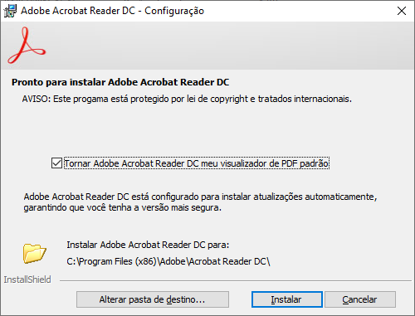

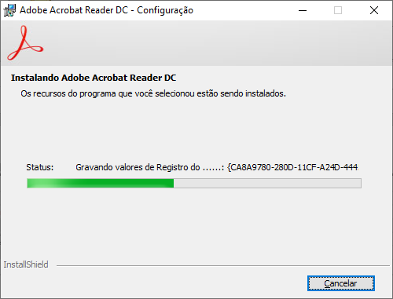

  - Ao final do processo de instalação, clicar no botão Concluir.

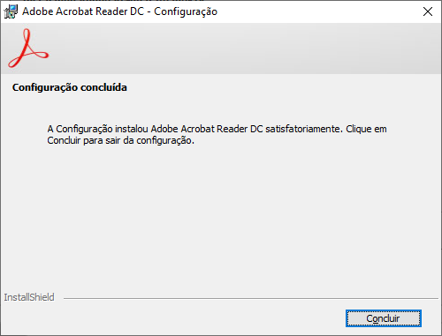

  - Na tela Assistente de configuração para acessibilidade, deixar marcada a opção padrão, e clicar no botão Próximo.

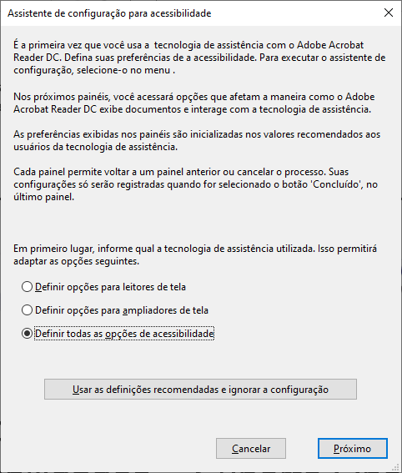

  - Na tela Assistente de configuração para acessibilidade, tela 2 de 5, deixar marcada as opções padrão, e clicar no botão Próximo.

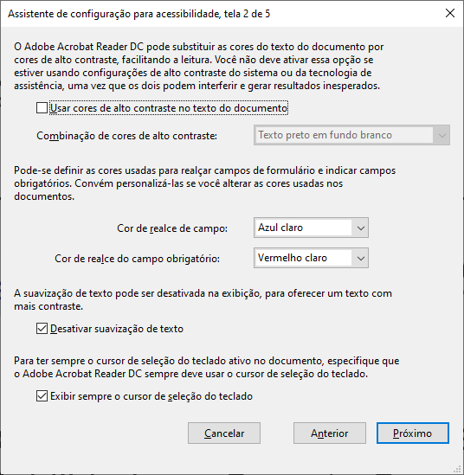

  - Na tela Assistente de configuração para acessibilidade, tela 3 de 5, deixar marcada as opções padrão, e clicar no botão Próximo.

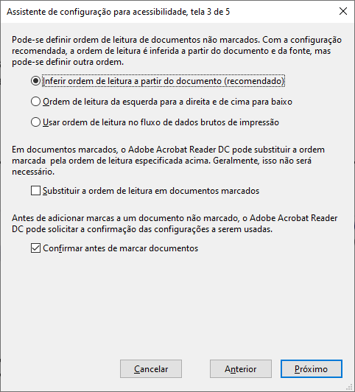

  - Na tela Assistente de configuração para acessibilidade, tela 4 de 5, deixar marcada as opções padrão, e clicar no botão Próximo.

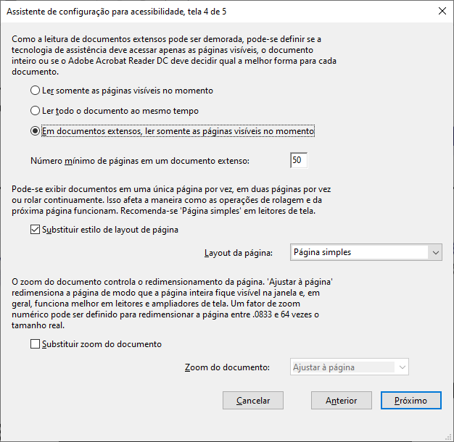

  - Na tela Assistente de configuração para acessibilidade, tela 5 de 5, deixar marcada as opções padrão, e clicar no botão Concluído.

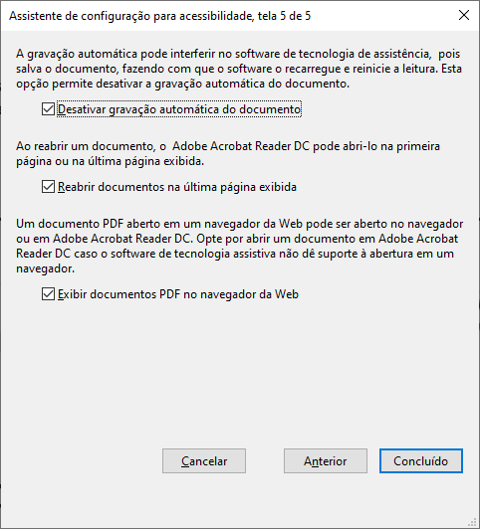

  - Na tela Lendo um documento não marcado com tecnologia assistiva, deixar marcada as opções padrão, e clicar no botão Início.

